Navodila za izpolnjevanje vloge za pridobitev potrdila o predkupni pravici na portalu
SPOT (eVEM)

Pripravili:
Uredništvo portala SPOT (MJU)
Delovna skupina za e-občine

Ljubljana, oktober 2020

Kazalo vsebine
1. UVOD 3
2. Navodilo za izpolnjevanje vloge za pridobitev potrdila o predkupni pravici 4
2.1. Prijava v portal SPOT (e-VEM) 4
2.2. Izbira podjetja 4
2.3. Izbira postopka 5
2.4. Nova vloga 6
a. Dopolnitev vloge 10
b. Umik vloge 12
2.5. Spremljanje statusa vloge 13

Kazalo slik
Slika 1:Prijava v sistem 4
Slika 2: Delo s poslovnim subjektom 5
Slika 3: Izbira postopka 5
Slika 4: Izbira prejemnika 6
Slika 5: Osnovni podatki o prodajalcu/darovalcu 6
Slika 6: Podatki o parcelah 7
Slika 7: Izpis/predpogled vloge 7
Slika 8: Podpis v SiPASS 8
Slika 9: Prenos celotne vloge in oddaja 8
Slika 10: Zaključek 9
Slika 11: Namizje podjetja – Seznam vlog v postopkih 10
Slika 12: Namizje podjetja – Podatki o vlogi 10
Slika 13: Obrazec »dopolnitev vloge« 11
Slika 14:Namizje podjetja – Podatki o vlogi 12
Slika 15:Umik vloge 12
Slika 16: Namizje podjetja – Seznam vlog v postopkih in Delni seznam oddanih vlog 13

UVOD

V oktobru 2020 je bil na portalu SPOT (eVEM) vzpostavljen nov elektronski postopek za oddajo vloge za pridobitev potrdila o predkupni pravici.

Pravna podlaga:

- Zakon o urejanju prostora
- Zakon o ohranjanju narave
- Zakon o gozdovih
- Zakon o splošnem upravnem postopku

Postopek je namenjen domačim poslovnim subjektom. Postopek je možno izvajati samo preko portala SPOT (eVEM), ne pa tudi preko portala eugo.gov.si.

Navodila za izpolnjevanje vloge za pridobitev potrdila o predkupni pravici

Prijava v portal SPOT (eVEM)

Pred pričetkom izpolnjevanja vloge se je najprej potrebno prijaviti v portal SPOT (eVEM) na tem naslovu – https://spot.gov.si/.

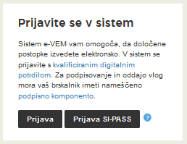
Slika 1: Prijava v sistem

Svetujemo vam, da se prijavite prek prijave SI-PASS, saj bo ta prijava postala kmalu obvezna. Navodila za registracijo so dostopna tukaj.

Izbira podjetja

Po uspešni prijavi v portal SPOT (eVEM) je potrebno izbrati poslovni subjekt za katerega oddajate vlogo. Če je ta subjekt samostojni podjetnik se v polje »Vpišite davčno številko s.p.« vpiše davčna številka subjekta. Če pa gre za ostale poslovne subjekte, pa se v polje »Vpišite 10 mestno matično številko« vpiše matična številka poslovnega subjekta. Izbiro zavezanca se lahko opravi tudi s klikom na davčne številke v razdelku »Zadnja uspešna iskanja« ali »Pooblastila«. Uporabnik portala lahko izbere le poslovni subjekt pri katerem je v Poslovnem registru Slovenije (PRS) registriran kot odgovorna oseba. Če bo vloge oddajal uporabnik, ki ni odgovorna oseba, si mora urediti pooblastilo. Navodila za izvedbo postopka pooblaščanja so na voljo na tej spletni strani.

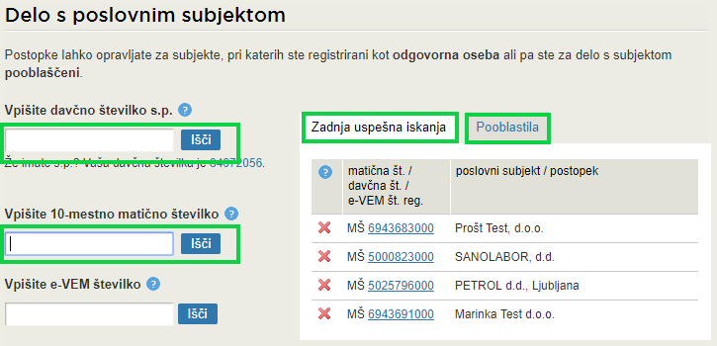
Slika 2: Delo s poslovnim subjektom

Izbira postopka

Med postopki za izbrano podjetje v kategoriji OBČINE izberete postopek »Pridobitev potrdila o predkupni pravici«.

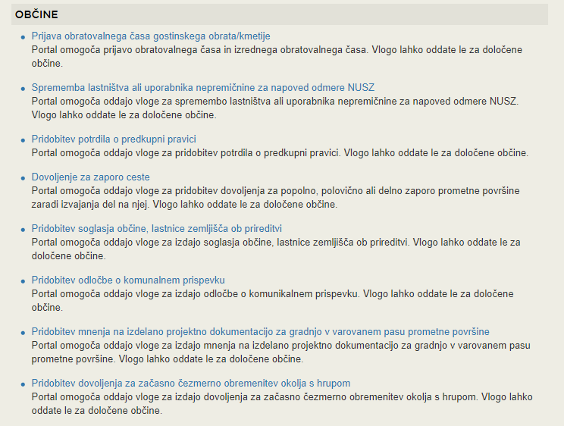
Slika 3: Izbira postopka

Nova vloga
- Korak: Izbira prejemnika
Iz seznama prejemnikov izberite občino, kateri želite poslati vlogo.
Slika 4: Izbira prejemnika

- Korak: Podatki o vlagatelju
V tem koraku so najprej vidni podatki podjetja (pravne osebe), ki je trenutni lastnik nepremičnine in nepremičnino prodaja oziroma podarja, ki se prepišejo iz PRS, ter vaši osebni podatki – kot kontaktni podatki, ki se prepišejo iz prijavnega sistema SiPASS.
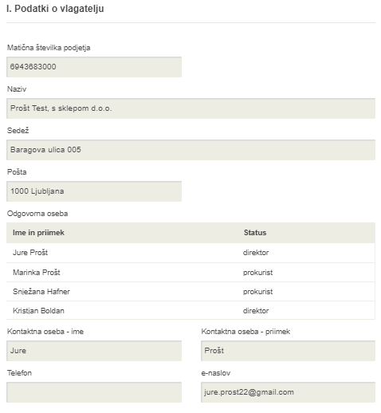
Slika 5: Osnovni podatki o prodajalcu/darovalcu

- Korak: Podatki o parceli
Vpišite podatke o parceli. S klikom na »Dodaj nov zapis« dodajamo nove sklope polj za podatke o parcelah.
Ko naštejete vse parcele izberete gumb »Seštej vse vrednosti«, da vam sistem avtomatično sešteje vse ponudbene cene.
Pred nadaljevanjem koraka imate možnost dopisati opombe, ki so vezane na druge prodajne pogoje.
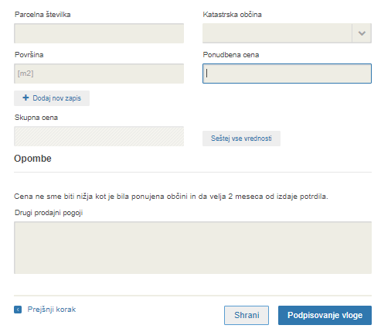
Slika 6: Podatki o parcelah
- Korak: Podpisovanje vloge
Prikaže se vam celoten izpis vloge. Na koncu izpisa imate možnost tiskanja vloge, vračanja na obrazec, kjer lahko popravite vnesene podatke in nadaljevanja v podpisovanje. V postopku podpisovanja se generira mapa (stisnjena mapa v obliki ZIP) v kateri je podpisana PDF vloga, podpisan XML in vsi priloženi dokumenti.
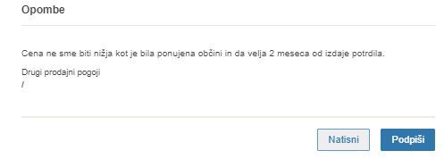
Slika 7: Izpis/predpogled vloge
S klikom na gumb »Podpiši« portal uporabnika preusmeri na »SiPASS«, ki omogoča oblačno podpisovanje. Z vnosom SiPASS gesla podpišete vlogo.
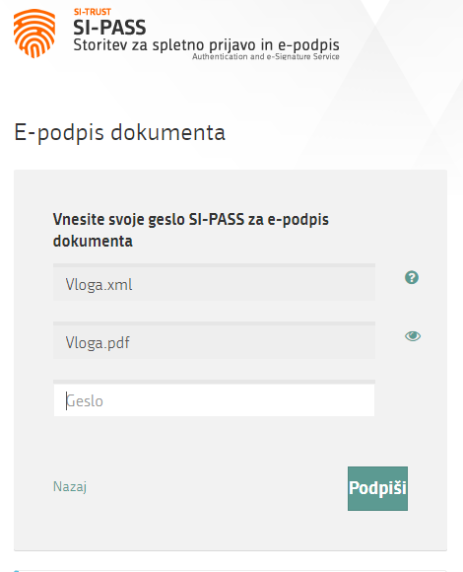
Slika 8: Podpis v SiPASS
Če opazite, da ste naredili kakšno napako, se s klikom na gumb »Nazaj na obrazec« vrnete na obrazec in popravite napake.

- Korak: Oddaja vloge
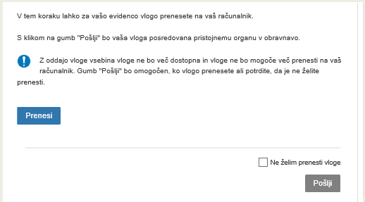
Slika 9: Prenos celotne vloge in oddaja
- Korak: Zaključeno
Portal vlogo odda pristojnemu organu v obravnavo. Uporabniku se izpišejo podatki o oddaji vloge in povezava na namizje. Uporabnik dobi na svoj elektronski naslov sporočilo o oddaji vloge.

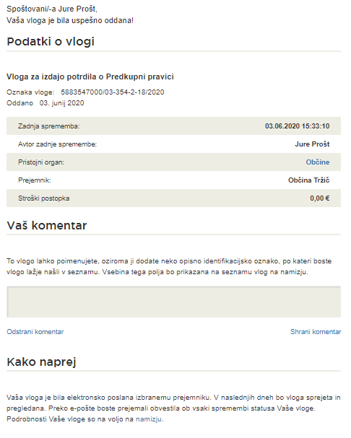
Slika 10: Zaključek

Dopolnitev vloge

Če vloga ni popolna, vas pristojni organ pozove k dopolnitvi. Vlogo lahko dopolnite elektronsko tako, da v seznamu vlog v postopku izberete vlogo, ki jo želite dopolniti in v sklopu Delo z vlogo izberete »Dopolni«.

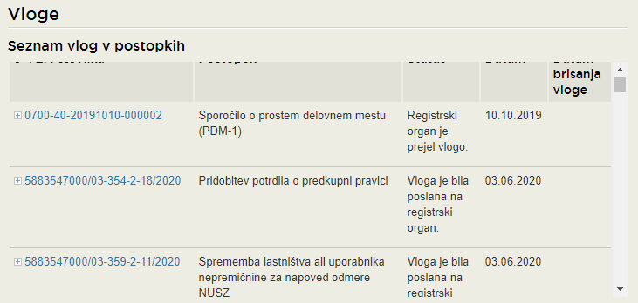
Slika 11: Namizje podjetja – Seznam vlog v postopkih

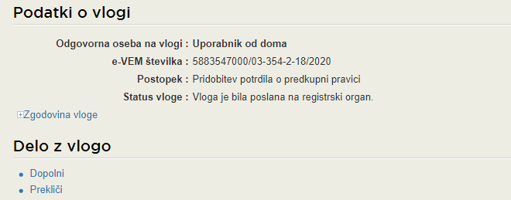
Slika 12: Namizje podjetja – Podatki o vlogi

Portal ponudi poseben obrazec, v katerem ima vlagatelj možnost opisati manjkajoče podatke ali priložiti manjkajoče priloge.
S klikom na gumb »Naprej« portal izpiše predogled vloge in ponudi podpisovanje in oddajo vloge.
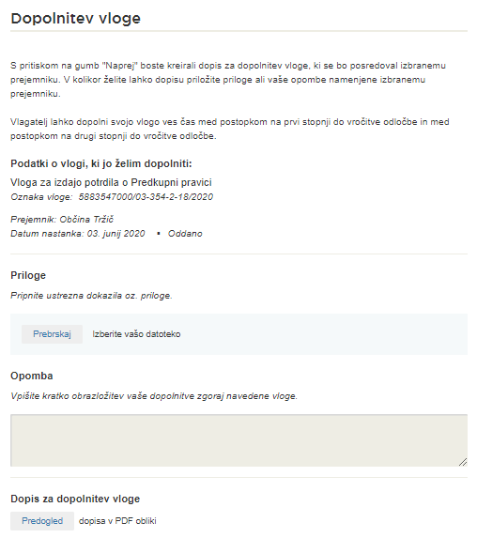
Slika 13: Obrazec »dopolnitev vloge«

Umik vloge

Preden je vloga rešena portal omogoča vlagatelju, da vlogo umakne. Na strani »Podatki o vlogi« z izbiro aktivnosti »Prekliči« začnemo s postopkom umika vloge.
Slika 14:Namizje podjetja – Podatki o vlogi

Portal ponudi popolnoma izpisano vlogo za umik vloge, z vsemi potrebnimi podatki.
S klikom na gumb »Naprej« portal izpiše predogled vloge in ponudi podpisovanje in oddajo vloge.

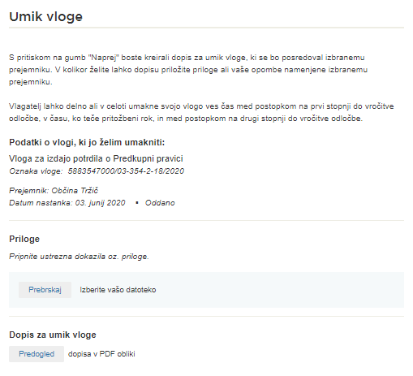
Slika 15:Umik vloge

Spremljanje statusa vloge

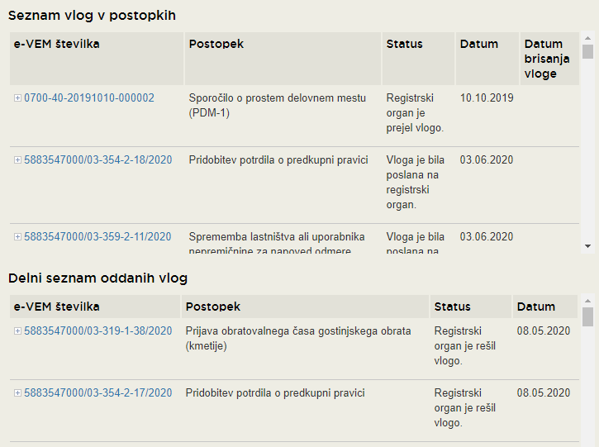
Slika 16: Namizje podjetja – Seznam vlog v postopkih in Delni seznam oddanih vlog

Podatki o vlogah, ki so neoddane, oddane ali v reševanju se nahajajo v seznamu vlog v postopkih. Ko je vloga rešena, se prestavi v delni seznam oddanih vlog.

